**摘 要**

随着世界经济信息化、全球网络化的到来推动信息线上管理的飞速发展，为物流行业的改革起到关件作用。若想达到安全，快捷的目的，就需要拥有信息化的组织和管理模式，建立一套合理、畅通、高效的物流管理系统。当前的物流系统存在工作效率低下，人员和资源调配不充分的问题，基于信息化的物流系统目前还没有完善的系统机制。

在此基础上，结合现有物流管理体系的特点，运用新技术，构建了以 springboot为基础的物流信息化管理体系。首先，以需求为依据，对目前传统物流管理基础业务进行了较为详尽的了解和分析。根据需求分析结果进行了系统的设计，并将其划分为管理员、用户和员工三种角色：主要功能包括个人中心、用户管理、员工管理、部门管理、物品分类管理、物流公司管理、物流信息管理、配送信息管理、运输信息管理、装卸搬运管理、仓储信息管理、系统管理等。使用目前市场主流的技术 Springboot框架和Maven进行项目构建，使用Java开发语言和MySQL数据库对系统进行高内聚低耦合的设计，最终完成了物流管理系统的实现。

基于小程序的物流管理系统为当前传统物流管理提供了一个高效、便捷、信息化的解决方案、有效管控了物流的各个环节，这为后期物流管理系统的优化提供了新的方向。

关键词：物流；springboot架构；MySQL数据库

Abstract

With the advent of the world economy informatization and global networking, the rapid development of online information management is promoted, which plays a key role in the reform of the logistics industry. In order to achieve the purpose of safety and efficiency, it is necessary to have an information-based organization and management mode, and establish a set of reasonable, smooth and efficient logistics management system. The current logistics system has the problems of low efficiency, inadequate allocation of personnel and resources, and there is no perfect system mechanism for the information-based logistics system.

On this basis, combined with the characteristics of the existing logistics management system, the use of new technology, the construction of springboot based logistics information management system. First of all, based on the demand, the basic business of traditional logistics management is understood and analyzed in detail. According to the results of demand analysis, the system is designed, and it is divided into three roles: administrator, user and employee: the main functions include personal center, user management, employee management, department management, goods classification management, logistics company management, logistics information management, distribution information management, transportation information management, loading and unloading management, storage information management, system management, etc. The current market mainstream technology Springboot framework and Maven were used to construct the project, Java development language and MySQL database were used to design the system with high cohesion and low coupling, and finally completed the implementation of the logistics management system.

The logistics management system based on small program provides an efficient, convenient and information-based solution for the current traditional logistics management, and effectively controls all aspects of logistics, which provides a new direction for the optimization of the logistics management system in the later period.

**Key words:** logistics; springboot architecture; MySQL databas

目 录

1绪 论 1

1.1研究背景 1

1.2课题研究的意义 1

1.3研究现状 2

1.4研究内容和方法 3

1.4.1研究内容 3

1.4.2研究方法 4

1.5论文组织结构 4

2开发环境 5

2.1开发技术 5

2.1.1 JAVA语言简介 5

2.1.2 Spring Boot框架简介 5

2.1.3 微服务架构概念 5

2.2开发工具 6

2.2.1 MySQL 6

2.2.2 IDEA 6

3系统分析 7

3.1 可行性分析 7

3.1.1 技术可行性 7

3.1.2 操作可行性 7

3.1.3 经济可行性 7

3.1.4 法律可行性 7

3.2系统流程设计 8

3.2.1 系统开发流程 8

3.2.2 用户登录流程 8

3.2.3 系统操作流程 9

3.3系统用例分析 10

3.3.1 管理员用例图 10

3.3.2 员工用例图 10

3.3.3用户用例图 10

4 系统设计 12

4.1 系统概述 12

4.2 系统结构设计 12

4.3 数据库设计 13

4.3.1 数据库设计原则 13

4.3.2 数据库实体 14

4.3.3 数据库表设计 15

5界面设计与功能实现 24

5.1小程序端实现 24

5.1.1注册登录界面的实现 24

5.1.2 小程序首页功能的实现 25

5.1.3用户功能 26

5.2 小程序后台功能的实现 26

5.2.1 管理员功能的实现 27

5.2.2 员工功能的实现 31

6系统测试 33

6.1系统测试的方法 33

6.2测试用例 33

6.3测试分析 34

结 论 35

参考文献 36

致 谢 37

# 1绪 论

## 1.1研究背景

现代物流管理是把物流的各个环节整合的一体化的综合线上管理模式。在规定的时间内以合理有效地安排并进行保存。

随着计算机技术和网络技术的不断发展，线上管理成为一种新兴的管理方式。既带动了物流等相关产业链的发展，又加剧了行业间的竞争。在这种情况之下，更为高质量的物流服务质量能够获得大批人员群体的青睐，为自身进一步开拓市场奠定良好的基础。

信息的传递在物流管理系统中是一个十分关键的环节。及时、准确的信息传输可以帮助企业及时发现、处理和解决问题。同时，对市场的要求做出迅速的反应，及时地发现并解决问题，使物流信息达到一个良性的循环。物流利用现代的信息技术和网络通讯技术，来构建一个信息化、协同化管理的物流管理体系。

传统的物流管理必须进行信息化改造，这是一个不可避免的过程。这样既可以使企业内部资源得到合理的配置，又可以通过信息化管理平台，对物流所涉及的所有业务进行全面的跟踪和后续的过程控制。通过这个平台，物流管理系统用户可以共享每个环节和相关资源。因此，研究和开发一个基于小程序的信息化、一体化的物流管理系统具有重要的意义。

## 1.2课题研究的意义

现代物流管理综合了多种技术，对物流管理系统的多个流程了实现整合。物流管理的范围从简单的存储、方便使用为需求提供高品质、定制化物流方案，实现物流信息系统化管理。物流管理系统能够帮助用户优化内部办理流程，规范用户办理流程，提高办理效率。

一、现代物流管理系统应用的意义如下：

1. 有利于节约物流管理的成本，高效利用资源。信息对现实的发展尤为重要，信息化水平的高低直接反映了物流的发展速度和规模。当物流管理过程得到信息化技术的支持，就能够对管理成本的因素进行分析计算，最终得到最优解，从而使整个物流的效益达到最大。
2. 有利于提高物流管理的品质。信息化的[物流管理系统](http://www.lancent.cc/logistics)是由多个分布式子系统组成的，各分布式子系统既可以完全独立运作，又有一定的联系。只有提高[物流管理系统](http://www.lancent.cc/logistics)的各环节、各子系统的信息化水平，才能提高整个[物流管理系统](http://www.lancent.cc/logistics)的运行效率。
3. 有利于提升物流服务质量和用户体验 。使用网络化智能分析技术后，可以实时的获取物流信息或用户需求等数据，对海量的数据进行过滤和分析，就能得到有价值的信息。这样，用户之间可以有更好的交互，同时，在一定条件下，可以实现部分数据的共享，从而提升服务质量和用户体验。
4. 现代[物流管理系统](https://www.lancent.cc/news/detail/289)本身的意义：在现代信息技术和物流的飞速发展下，先进的管理理念已经在一定程度上改变了传统的物流管理方式。由于现代信息技术的运用，使得原来的各个订购环节得到了有效的整合，物流的管理与服务得到了快速的发展。利用计算机、网络、 GPS、和GIS技术，可以拥有信息化和高效的物流管理系统。现代物流要想达到全面的网络化、提高物流服务品质、降低物流成本，就必然需要信息化技术的加持。

有大数据分析技术加持的物流管理系统可以对用户和市场需求进行海量数据收集，然后过滤出有用的信息，对这些信息进行分析整合，最终得出结论用以辅助决策层做出正确并具有前瞻性的战略规划。

## 1.3研究现状

1. 国内研究现状及趋势：

在物流领域里，我国相比国外一些发达国家而言起步较晚。像美国、欧洲等国目前在该领域已经取得一定的成就，基本上建立起了不同层次的物流管理体系。

目前国内对降低订购成本，优化内部管理有强烈的愿望和要求。但国内物流的信息化水平还比较低，在传统行业中，部分企业，尤其是小微企业，让在日常的工作中使用纸质的材料进行记录。使用纸质文件的缺点有：

1. 保存困难，易于丢失。纸质的材料经过长时间的存储或频繁的转移、翻阅，非常容易造成字迹变得模糊、材料发生意外破损或者丢失。
2. 查询分析不方便。企业每季度或者年度都需要进行资料数据的整理、分析和总结，纸质的材料查询和分析都非常的耗时费力，而利用网络信息技术，可以很好的解决这些问题。
3. 对环境不友好，使用纸质文件不环保，产生的废弃纸张很多时候得不到及时的回收再利用，大大的浪费了自然资源。
4. 这些年我国经济和科技蓬勃发展，诞生了很多新兴的产业，很多企业的经营模式向信息化和网络化方向发展，这给传统行业带来了巨大的冲击，也推动了我国现代物流管理系统进入快速发展的新阶段。现代物流是经济、社会和科技发展到一定阶段的产物。随着我国对物流领域越来越重视，许多企业开始积极建立信息化管理系统，以此提高内部工作效率，与此同时，物流管理的经营和管理模式也悄然发生了巨大的变化。

近几年，大数据、云计算、物联网和互联网等先进技术有了新的突破和发展，这些技术大量应用于各行各业，帮助企业完成信息化和智能化转型升级，如新零售、电子商务等，这些新兴行业的高速发展极大的推动传统物流行业的升级。目前，我国利用先进的信息技术，整合物流各个环节，在各行业之间实现信息和资源共享的“互联网+物流”模式已经逐渐成熟，它既能降低物流成本，也能提高效率。“互联网+物流”可持续发展的状态是受社会发展和经济发展驱动力、科技创新影响，以及环境压力和资源压力共同作用影响的结果。

虽然我们国家的物流行业经过多年的发展取得了巨大的进步，但在物流管理体制、信息化管理、成本控制等方面与发达国家相比仍然存在一定差距。但我们也应当看到物流领域美好的发展前景。

1. 国外现状与发展趋势

由于现代科学技术的快速发展，信息技术、网络技术在物流领域得到了广泛的应用。在西方很多国家，很早之前就已经有了非常成熟的线上管理理论并逐渐形成完整的、权威的物流管理体系，大量的将理论广泛地应用在实际业务中，不仅提高了工作效益，而且推动了社会的发展和进步。美国与日本在同行业已处于全球领先地位。而欧洲虽然起步较晚，但是由于各国政府和相关企业的大力支持和关注，同时吸收先进的实践经验，最终得到快速发展。

该智能系统能有效地减少错误的发生，大大提高服务品质和减少物流成本。

## 1.4研究内容和方法

### 1.4.1研究内容

本课题主要研究如何用信息化技术改善传统物流行业的经营和管理模式，简化物流管理的难度，根据物流管理实际业务需求，调研、分析和编写系统需求文档，设计编写符合企业需要的系统说明书，绘制数据库结构模型，完成系统功能模块开发。本物流管理系统的功能包括：

1. 管理员进入物流管理系统，可以对个人中心、用户管理、员工管理、部门管理、物品分类管理、物流公司管理、物流信息管理、配送信息管理、运输信息管理、装卸搬运管理、仓储信息管理、系统管理等功能进行管理。
2. 员工进入本系统可以对个人中心、配送信息管理、运输信息管理、装卸搬运管理、仓储信息管理等功能进行管理。
3. 用户登录进入app可以对个人中心、物流信息、配送信息、运输信息、装卸搬运、仓储信息等功能进行管理。

### 1.4.2研究方法

本文所采用的研究方法有：

1. 调查法。通过市场调研、网络小程序和线下问卷调查等方式进行准确和全面的材料信息搜集工作，并对材料进行分析。
2. 类比法。了解国外和国内线上物流系统的现状，吸取和借鉴先进线上物流管理理论经验，并在系统设计中进行适当的应用。
3. 理论和实践结合法。在开发技术、开发环境和数据库技术等方面，通过对系统用户的需求进行分析，最终确定出最优的解决方案。
4. UML建模法。对系统进行分析、建模和实际运行调试，使系统功能得以实现。

## 1.5论文组织结构

1. 绪论，介绍了课题的研究背景、本论文的研究意义和目标等。
2. 开发环境，介绍了与本系统实现相关的技术和工具，包括常用的Springboot框架、MySQL数据库等。
3. 系统分析，主要是系统流程设计和系统用例设计及法律、经济等可行性分析。
4. 系统设计，依照系统设计规范，绘制各个模块的流程图和用例图等。
5. 界面设计与功能实现，主要是展示系统具体功能和系统界面开发结果。
6. 系统测试，对完成的系统功能进行白盒和黑盒测试，编写并列举了相关测试用例表。

# 2开发环境

## 2.1开发技术

### 2.1.1 JAVA语言简介

JAVA主要使用了CORBA技术和安全模型，主要是在网络使用的信息保障上。它还带来了对EJB(Enterprise JAVA Beans)的完全支援**。**JAVA SERVLET API,JSP(JAVA Server Pages),还有XML技术等多进步。因此，当在打开蜘蛛纸牌休闲一下玩游戏时，还可以打开一个音乐播放器来播放自己想要听的歌，于是，既可以一遍玩蜘蛛纸牌放松，也可以挑选播放自己想要听的歌，两者来回切换，两者同时进行无需等待。因为似乎他们都在自己的主机上一起为自己工作。但事实是，对于某个CPU来说，它只是在特定时点进行了某个程序。CPU在这些程序中间，不断地“跳跃”。而为何人们却看不到什么破坏呢？这是因为，和人的感应一样，它的速度太快了。所以，即使人们发现一些同步操作，其实对电脑而言，也只是在特定时点运行了某个进程，除非的电脑是多CPU的。

### 2.1.2 Spring Boot框架简介

Spring Boot是近几年最为流行的后台开发框架，它的诞生一改过去Spring框架开发中繁琐的配置，极大地简化了Spring应用的搭建和开发。Spring Boot框架不仅保有了Spring框架中的所有优秀特性，还通过使用特定的配置方式，在底层帮助开发人员在工程创建是就预先做了很多配置，这样在开发时就不再需要开发人员过多进行繁琐的配置了。另外在Spring Boot中集成了大量框架，这就使得开发人员不再需要到处寻找在导入开发中需要依赖的jar包，同时也解决了依赖包版本冲突问题，从而提高了依赖包引用的稳定性，从而实现了对Spring应用搭建和开发过程的简化。

### 2.1.3 微服务架构概念

微服务架构(Micro Services Architecture, MSA)最早由软件开发工程师Martin Fowler和James Lewis于2014年正式提出，是一种新兴的软件架构设计风格与组织模式。微服务架构从业务逻辑角度对传统的单体式应用程序进行了严格的拆分，从而得到多个职责单一、可独立部署与运行、开放RESTfuI风格接口的细粒度服务，不同服务之间通过超文本传输协议(Hypertext Transfer Protocol, HTTP)或远程过程调用(Remote ProcedureCall, RPC)机制进行通信，最终形成一个高内聚、低祸合的软件结构体系。

## 2.2开发工具

### 2.2.1 MySQL

MySQL是一种关系型数据库，它以表文件的形式在磁盘中进行存储，主要作用就是以表结构的方式存储数据信息，并且MySQL数据库提供对数据的管理功能，如数据备份，表关联等。

MySQL的存储引擎有：

1. [MyISAM](https://baike.baidu.com/item/MyISAM)：节约空间，速度较快，但没有事务处理的机制。
2. [InnoDB](https://baike.baidu.com/item/InnoDB)：安全性高，支持事务的处理，多表多用户操作，支持行级锁，是MySQL 5.5及以后版本的默认数据库引擎。

### 2.2.2 IDEA

目前做Java开发使用率最高的工具就是IDEA，它虽然是一个Java集成开发环境，但它集成了市场上绝大多数编程语言的编译环境，该软件还提供代码自动排版、自动提示和快捷补全等功能，极大地简化项目代码的开发工作量，同时，它支持Java开源社区大部分框架技术和各类版本控制工具，如git。

IDEA被设计的目的就是尽可能的减少程序员的工作，特点如下：

1. 能够整合绝大多数的开源框架及工具，如Git代码管理、Maven依赖管理库等工具和Spring等开源框架。
2. 支持快速和便捷的代码提示和补全功能。
3. 一个软件集成前端和后端的主流技术开发环境，能够自定义各个语言的开发模板，极大提高开发效率。
4. 支持精确的全文搜索和关键词替换功能。

# 3系统分析

所谓系统分析，就是将自己对某一系统的构思以书面形式体现出来，并以此为基础，进行后续的软件设计和开发。在软件开发初期，人们对系统分析还不够重视，导致最终系统验收时，需要进行较大修改，这会耗费大量的人力和物力。造成这种现象的原因，是由于对用户或市场实际需求没有进行充分调研和详细的分析。这也是为什么近年来，关于系统分析的研究受到了越来越多的关注。

## 3.1 可行性分析

物流管理系统主要目标是实现完成的整个物流管理过程的信息化。在进行系统的设计和实现前，需要先对该系统进行相关的可行性分析，如从法律、操作等方面判断系统在现有条件下是不是能够真正实现的。

### 3.1.1 技术可行性

本系统在技术层面使用IDEA作为Java开发环境，后台管理系统使用Springboot框架，本系统选择MySQL数据库系统来开发完成本物流管理系统。作为计算机专业的学生，在大学开设的相关专业课程中都包含了这些技术，所以在系统开发技术及应用上都没有太大困难，因此系统开发在技术层面是完全可行的。

### 3.1.2 操作可行性

物流管理系统旨在为用户提供一个简单方便快捷的物流管理。物流管理系统的界面简洁，操作方便，即使是不具备很强的网络技术知识的用户也可以轻松使用。在管理员管理模块中，各项内容的管理操作界面也都简洁易懂的，实际操作也十分的简单，能满足基本的物流管理需要。因此该系统具有可操作性。

### 3.1.3 经济可行性

本项目所有功能的开发都是由本人独立完成，而且开发中使用的所有技术及工具也都开源的，易于学习和掌握的，所有省去了请专家开发指导的大笔费用，本系统的开发对计算机的软硬件的要求较低，因此这个系统在经济方面是完全可行的。

### 3.1.4 法律可行性

物流管理系统属于自己设计的管理系统，因为这个系统在数据管理方面以及软件方面都是应用自己开发的开源代码，不存在模仿或盗用其他人的软件问题，是非常合法的。

从上面给大家讲解的过程不难看出，物流管理系统是一个全面优质的系统，我们开发的这个程序也是存在合法和必然性的，而且在技术方面也是过硬的，还节约了成本，难度不大，很适合用户进行操作。

## 3.2系统流程设计

### 3.2.1 系统开发流程

物流管理系统的设计和开发，首先要对用户的实际使用需求和具体情况进行细致的分析，分析出系统要完成的全部功能，然后再针对整个系统的工作流程和功能进行设计，力求每个模块都能够达到用户的要求，最后通过测试来解决问题，保证系统的稳定和正常的运转，本系统的开发流程如图3-1所示。



图3-1系统开发流程图

### 3.2.2 用户登录流程

登录流程实现了管理员和其他用户的登录，在登录页面需要用户填写自己的信息，前端页面会将信息传递给后端接口，然后查询数据库确定该身份有效后登录成功，否则此用户登录失败，需要重新填写信息，进行再次验证，如图3-2所示。



图3-2登录流程图

### 3.2.3 系统操作流程

系统操作流程分析是软件开发过程中的一个关键环节，它是整个系统整体的运行过程，必须保证其中的每一个步骤都是确定的，这样一个规范的流程图可以使开发者易于理解，快速的投入到接口开发中，从而提升系统开发效率。

同时，流程图还能减少开发者对系统操作流程产生歧义和降低沟通的成本，系统操作流程如图3-3所示。



图3-3系统操作流程图

## 3.3系统用例分析

### 3.3.1 管理员用例图

物流管理系统的最大权限用户是管理员，通过管理员菜单中的个人中心、用户管理、员工管理、部门管理、物品分类管理、物流公司管理、物流信息管理、配送信息管理、运输信息管理、装卸搬运管理、仓储信息管理、系统管理等选项来对系统后台信息进行管理。管理员用例如图3-4所示。



图3-4管理员用例图

### 3.3.2 员工用例图

员工进入系统可以对个人中心、配送信息管理、运输信息管理、装卸搬运管理、仓储信息管理等进行管理。员工用例如图3-5所示。



图3-5员工用例图

### 3.3.3用户用例图

用户进入系统可以对个人中心、物流信息、配送信息、运输信息、装卸搬运、仓储信息进行管理。用户用例如图3-6所示。



图3-6用户用例图

# 4 系统设计

## 4.1 系统概述

物流管理系统的设计与开发是指对该系统的各个功能模块进行详细设计，力求每个模块都能够满足用户的要求，系统开发完成后还需对系统进行单元测试和系统测试，发现系统中存在的问题并解决，确保系统正常稳定的运行。物流管理系统工作原理图如图4-1所示：



图4-1 系统工作原理图

## 4.2 系统结构设计

系统结构设计必须要满足用户的业务需求，系统结构设计完成后要形成系统结构设计文档，开发人员就可根据模块接口说明进行接口开发，接口开发完需进行功能测试，目的是发现并解决系统漏洞，同时还得保证系统的可扩展性和稳定性，满足用户对系统的要求。系统设计需满足以下要求：

1. 安全性
2. 易用性
3. 柔软性
4. 柔软性
5. 扩展性

物流管理系统的整体结构设计主要分为三大部分：管理员、用户和员工。整体结构设计如图4-2所示。



图4-2 整体结构设计图

## 4.3 数据库设计

本系统依赖于MySQL数据库来储存信息，系统完成后，所有需要的数据都要从数据库中读取，这也意味着无论是插入、更新还是删除操作，只要对数据有改动的操作都需要与数据库交互，因此，系统的全部数据都要储存在数据库，必须保证数据库在未经授权情况下不得进行删除表结构等危险操作，而且要保证表中字段的准确性。

### 4.3.1 数据库设计原则

1. 从上而下
2. 从下至上
3. 逐渐扩大
4. 结合方法

### 4.3.2 数据库实体

E-R图，即实体-联系图，它是一种通过对实例进行抽象，以可视化的方式来描述现实世界的概念模型。根据需求分析绘制出数据库的E-R图，能够直观地映射出各个表之间的关系。

本系统的实体属性图如下图所示：

1、仓储信息实体图如图4-3所示：



图4-3仓储信息实体图

2、物流信息实体图如图4-4所示：



图4-4物流信息实体图

3、物流公司实体图如图4-5所示：



图4-5物流公司实体图

### 4.3.3 数据库表设计

数据库的主要作用是储存和管理整个系统的数据。数据库中的数据在保证一定的独立性和安全性的前提下，也要有某种程度的共享，在一定条件范围内可以共享某些数据。必须保证数据库中每张表里存储的数据是安全的，如果没有经过身份认证，就无法查阅及使用。在进行数据库设计时，应根据具体情况，进行有针对性的数据库开发和设计。下面列举主要数据库表结构。

表4-1：配送信息

|  |  |  |  |  |  |
| --- | --- | --- | --- | --- | --- |
| 字段名称 | 类型 | 长度 | 字段说明 | 主键 | 默认值 |
| id | bigint |  | 主键 | 主键 |  |
| addtime | timestamp |  | 创建时间 |  | CURRENT_TIMESTAMP |
| kuaididanhao | varchar | 200 | 快递单号 |  |  |
| yonghuzhanghao | varchar | 200 | 用户账号 |  |  |
| yonghuxingming | varchar | 200 | 用户姓名 |  |  |
| shouji | varchar | 200 | 手机 |  |  |
| wupinmingcheng | varchar | 200 | 物品名称 |  |  |
| wupinfenlei | varchar | 200 | 物品分类 |  |  |
| shuliang | int |  | 数量 |  |  |
| zhongliang | float |  | 重量kg |  |  |
| feiyong | float |  | 费用 |  |  |
| shoujianren | varchar | 200 | 收件人 |  |  |
| shoujiandizhi | varchar | 200 | 收件地址 |  |  |
| lianxishouji | varchar | 200 | 联系手机 |  |  |
| quhuofangshi | varchar | 200 | 取货方式 |  |  |
| zhifuleibie | varchar | 200 | 支付类别 |  |  |
| peisongshijian | datetime |  | 配送时间 |  |  |
| peisongyuan | varchar | 200 | 配送员 |  |  |
| yuangongxingming | varchar | 200 | 员工姓名 |  |  |
| bumen | varchar | 200 | 部门 |  |  |
| wuliuxinxi | longtext | 4294967295 | 物流信息 |  |  |
| yunshuluxian | varchar | 200 | 运输路线1 |  |  |
| crossuserid | bigint |  | 跨表用户id |  |  |
| crossrefid | bigint |  | 跨表主键id |  |  |

表4-2：物流资讯

|  |  |  |  |  |  |
| --- | --- | --- | --- | --- | --- |
| 字段名称 | 类型 | 长度 | 字段说明 | 主键 | 默认值 |
| id | bigint |  | 主键 | 主键 |  |
| addtime | timestamp |  | 创建时间 |  | CURRENT_TIMESTAMP |
| title | varchar | 200 | 标题 |  |  |
| introduction | longtext | 4294967295 | 简介 |  |  |
| picture | longtext | 4294967295 | 图片 |  |  |
| content | longtext | 4294967295 | 内容 |  |  |

表4-3：装卸搬运

|  |  |  |  |  |  |
| --- | --- | --- | --- | --- | --- |
| 字段名称 | 类型 | 长度 | 字段说明 | 主键 | 默认值 |
| id | bigint |  | 主键 | 主键 |  |
| addtime | timestamp |  | 创建时间 |  | CURRENT_TIMESTAMP |
| kuaididanhao | varchar | 200 | 快递单号 |  |  |
| yonghuzhanghao | varchar | 200 | 用户账号 |  |  |
| yonghuxingming | varchar | 200 | 用户姓名 |  |  |
| shouji | varchar | 200 | 手机 |  |  |
| wupinmingcheng | varchar | 200 | 物品名称 |  |  |
| wupinfenlei | varchar | 200 | 物品分类 |  |  |
| shuliang | int |  | 数量 |  |  |
| zhongliang | float |  | 重量kg |  |  |
| feiyong | float |  | 费用 |  |  |
| shoujianren | varchar | 200 | 收件人 |  |  |
| shoujiandizhi | varchar | 200 | 收件地址 |  |  |
| lianxishouji | varchar | 200 | 联系手机 |  |  |
| quhuofangshi | varchar | 200 | 取货方式 |  |  |
| zhifuleibie | varchar | 200 | 支付类别 |  |  |
| zhuangxieshijian | datetime |  | 装卸时间 |  |  |
| zhuangxieyuan | varchar | 200 | 装卸员 |  |  |
| yuangongxingming | varchar | 200 | 员工姓名 |  |  |
| bumen | varchar | 200 | 部门 |  |  |
| wuliuxinxi | longtext | 4294967295 | 物流信息 |  |  |
| yunshuluxian | varchar | 200 | 运输路线3 |  |  |
| crossuserid | bigint |  | 跨表用户id |  |  |
| crossrefid | bigint |  | 跨表主键id |  |  |

表4-4：运输信息

|  |  |  |  |  |  |
| --- | --- | --- | --- | --- | --- |
| 字段名称 | 类型 | 长度 | 字段说明 | 主键 | 默认值 |
| id | bigint |  | 主键 | 主键 |  |
| addtime | timestamp |  | 创建时间 |  | CURRENT_TIMESTAMP |
| kuaididanhao | varchar | 200 | 快递单号 |  |  |
| yonghuzhanghao | varchar | 200 | 用户账号 |  |  |
| yonghuxingming | varchar | 200 | 用户姓名 |  |  |
| shouji | varchar | 200 | 手机 |  |  |
| wupinmingcheng | varchar | 200 | 物品名称 |  |  |
| wupinfenlei | varchar | 200 | 物品分类 |  |  |
| shuliang | int |  | 数量 |  |  |
| zhongliang | float |  | 重量kg |  |  |
| feiyong | float |  | 费用 |  |  |
| shoujianren | varchar | 200 | 收件人 |  |  |
| shoujiandizhi | varchar | 200 | 收件地址 |  |  |
| lianxishouji | varchar | 200 | 联系手机 |  |  |
| quhuofangshi | varchar | 200 | 取货方式 |  |  |
| zhifuleibie | varchar | 200 | 支付类别 |  |  |
| yunshushijian | datetime |  | 运输时间 |  |  |
| yunshuyuan | varchar | 200 | 运输员 |  |  |
| yuangongxingming | varchar | 200 | 员工姓名 |  |  |
| bumen | varchar | 200 | 部门 |  |  |
| wuliuxinxi | longtext | 4294967295 | 物流信息 |  |  |
| yunshuluxian | varchar | 200 | 运输路线2 |  |  |
| crossuserid | bigint |  | 跨表用户id |  |  |
| crossrefid | bigint |  | 跨表主键id |  |  |

表4-5：员工

|  |  |  |  |  |  |
| --- | --- | --- | --- | --- | --- |
| 字段名称 | 类型 | 长度 | 字段说明 | 主键 | 默认值 |
| id | bigint |  | 主键 | 主键 |  |
| addtime | timestamp |  | 创建时间 |  | CURRENT_TIMESTAMP |
| yuangonggonghao | varchar | 200 | 员工工号 |  |  |
| mima | varchar | 200 | 密码 |  |  |
| yuangongxingming | varchar | 200 | 员工姓名 |  |  |
| bumen | varchar | 200 | 部门 |  |  |
| xingbie | varchar | 200 | 性别 |  |  |
| nianling | int |  | 年龄 |  |  |
| shoujihao | varchar | 200 | 手机号 |  |  |
| shenfenzhenghao | varchar | 200 | 身份证号 |  |  |
| zhaopian | longtext | 4294967295 | 照片 |  |  |
| jiatingzhuzhi | varchar | 200 | 家庭住址 |  |  |
| sfsh | varchar | 200 | 是否审核 |  | 待审核 |
| shhf | longtext | 4294967295 | 审核回复 |  |  |

表4-6：仓储信息

|  |  |  |  |  |  |
| --- | --- | --- | --- | --- | --- |
| 字段名称 | 类型 | 长度 | 字段说明 | 主键 | 默认值 |
| id | bigint |  | 主键 | 主键 |  |
| addtime | timestamp |  | 创建时间 |  | CURRENT_TIMESTAMP |
| kuaididanhao | varchar | 200 | 快递单号 |  |  |
| yonghuzhanghao | varchar | 200 | 用户账号 |  |  |
| yonghuxingming | varchar | 200 | 用户姓名 |  |  |
| shouji | varchar | 200 | 手机 |  |  |
| wupinmingcheng | varchar | 200 | 物品名称 |  |  |
| wupinfenlei | varchar | 200 | 物品分类 |  |  |
| shuliang | int |  | 数量 |  |  |
| zhongliang | float |  | 重量kg |  |  |
| feiyong | float |  | 费用 |  |  |
| shoujianren | varchar | 200 | 收件人 |  |  |
| shoujiandizhi | varchar | 200 | 收件地址 |  |  |
| lianxishouji | varchar | 200 | 联系手机 |  |  |
| quhuofangshi | varchar | 200 | 取货方式 |  |  |
| zhifuleibie | varchar | 200 | 支付类别 |  |  |
| daodashijian | datetime |  | 到达时间 |  |  |
| cangchuyuan | varchar | 200 | 仓储员 |  |  |
| yuangongxingming | varchar | 200 | 员工姓名 |  |  |
| bumen | varchar | 200 | 部门 |  |  |
| wuliuxinxi | longtext | 4294967295 | 物流信息 |  |  |
| yunshuluxian | varchar | 200 | 运输路线4 |  |  |
| crossuserid | bigint |  | 跨表用户id |  |  |
| crossrefid | bigint |  | 跨表主键id |  |  |

表4-7：物品分类

|  |  |  |  |  |  |
| --- | --- | --- | --- | --- | --- |
| 字段名称 | 类型 | 长度 | 字段说明 | 主键 | 默认值 |
| id | bigint |  | 主键 | 主键 |  |
| addtime | timestamp |  | 创建时间 |  | CURRENT_TIMESTAMP |
| wupinfenlei | varchar | 200 | 物品分类 |  |  |

表4-8：物流信息

|  |  |  |  |  |  |
| --- | --- | --- | --- | --- | --- |
| 字段名称 | 类型 | 长度 | 字段说明 | 主键 | 默认值 |
| id | bigint |  | 主键 | 主键 |  |
| addtime | timestamp |  | 创建时间 |  | CURRENT_TIMESTAMP |
| gongsimingcheng | varchar | 200 | 公司名称 |  |  |
| kuaididanhao | varchar | 200 | 快递单号 |  |  |
| yonghuzhanghao | varchar | 200 | 用户账号 |  |  |
| yonghuxingming | varchar | 200 | 用户姓名 |  |  |
| shouji | varchar | 200 | 手机 |  |  |
| wupinmingcheng | varchar | 200 | 物品名称 |  |  |
| wupinfenlei | varchar | 200 | 物品分类 |  |  |
| shuliang | int |  | 数量 |  |  |
| zhongliang | float |  | 重量kg |  |  |
| feiyong | float |  | 费用 |  |  |
| shoujianren | varchar | 200 | 收件人 |  |  |
| shoujiandizhi | varchar | 200 | 收件地址 |  |  |
| lianxishouji | varchar | 200 | 联系手机 |  |  |
| jijianshijian | datetime |  | 寄件时间 |  |  |
| quhuofangshi | varchar | 200 | 取货方式 |  |  |
| zhifuleibie | varchar | 200 | 支付类别 |  |  |
| ispay | varchar | 200 | 是否支付 |  | 未支付 |

表4-9：物流公司

|  |  |  |  |  |  |
| --- | --- | --- | --- | --- | --- |
| 字段名称 | 类型 | 长度 | 字段说明 | 主键 | 默认值 |
| id | bigint |  | 主键 | 主键 |  |
| addtime | timestamp |  | 创建时间 |  | CURRENT_TIMESTAMP |
| gongsimingcheng | varchar | 200 | 公司名称 |  |  |
| fuzeren | varchar | 200 | 负责人 |  |  |
| lianxidianhua | varchar | 200 | 联系电话 |  |  |
| youxiang | varchar | 200 | 邮箱 |  |  |
| gongsidizhi | varchar | 200 | 公司地址 |  |  |
| gongsitupian | longtext | 4294967295 | 公司图片 |  |  |
| clicktime | datetime |  | 最近点击时间 |  |  |

表4-10：收货信息

|  |  |  |  |  |  |
| --- | --- | --- | --- | --- | --- |
| 字段名称 | 类型 | 长度 | 字段说明 | 主键 | 默认值 |
| id | bigint |  | 主键 | 主键 |  |
| addtime | timestamp |  | 创建时间 |  | CURRENT_TIMESTAMP |
| kuaididanhao | varchar | 200 | 快递单号 |  |  |
| yonghuzhanghao | varchar | 200 | 用户账号 |  |  |
| yonghuxingming | varchar | 200 | 用户姓名 |  |  |
| shouji | varchar | 200 | 手机 |  |  |
| wupinmingcheng | varchar | 200 | 物品名称 |  |  |
| wupinfenlei | varchar | 200 | 物品分类 |  |  |
| shuliang | int |  | 数量 |  |  |
| zhongliang | float |  | 重量kg |  |  |
| feiyong | float |  | 费用 |  |  |
| shoujianren | varchar | 200 | 收件人 |  |  |
| shoujiandizhi | varchar | 200 | 收件地址 |  |  |
| lianxishouji | varchar | 200 | 联系手机 |  |  |
| quhuofangshi | varchar | 200 | 取货方式 |  |  |
| zhifuleibie | varchar | 200 | 支付类别 |  |  |
| daodashijian | datetime |  | 到达时间 |  |  |
| shouhuozhanghao | varchar | 200 | 收货账号 |  |  |
| shouhuoxingming | varchar | 200 | 收货姓名 |  |  |
| shouhuoriqi | date |  | 收货日期 |  |  |
| crossuserid | bigint |  | 跨表用户id |  |  |
| crossrefid | bigint |  | 跨表主键id |  |  |

表4-11：用户

|  |  |  |  |  |  |
| --- | --- | --- | --- | --- | --- |
| 字段名称 | 类型 | 长度 | 字段说明 | 主键 | 默认值 |
| id | bigint |  | 主键 | 主键 |  |
| addtime | timestamp |  | 创建时间 |  | CURRENT_TIMESTAMP |
| yonghuzhanghao | varchar | 200 | 用户账号 |  |  |
| mima | varchar | 200 | 密码 |  |  |
| yonghuxingming | varchar | 200 | 用户姓名 |  |  |
| touxiang | longtext | 4294967295 | 头像 |  |  |
| xingbie | varchar | 200 | 性别 |  |  |
| nianling | int |  | 年龄 |  |  |
| shouji | varchar | 200 | 手机 |  |  |

# 5界面设计与功能实现

5.1小程序端实现

5.1.1注册登录界面的实现

第一次使用本小程序的使用者，首先是要进行注册，点击“注册”，然后就会进入到注册的页面里面，将用户信息录入注册表，确认信息正确后，系统才会进入登录界面，用户登录成功后可使用本小程序所提供的所有功能。注册界面如图5-1所示。

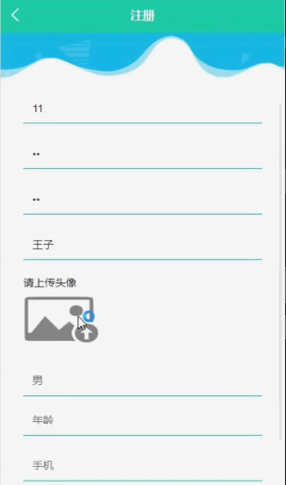

图5-1 注册界面

首先双击打开小程序客户端，连上网络之后会显示出本系统的登录界面，这是进入小程序的初始页面“登录”，能成功进入到该登录界面则代表小程序的开启是成功的，接下来就可以操作本系统所带有的其他所有的功能。登录界面如图5-2所示。



图5-2 登录界面

5.1.2 小程序首页功能的实现

小程序首页是用户注册登录后进入的第一个界面，在这里，人们能够看到小程序的导航条，内容包括物流公司、我的等。小程序首页界面如图5-3所示。

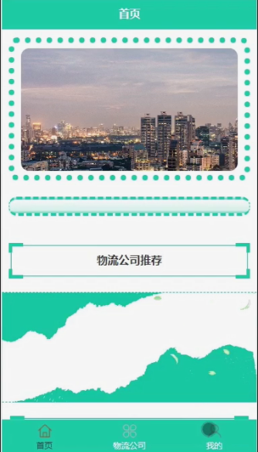

图5-3 小程序首页界面图

物流公司：在物流公司界面可以查看到公司名称、图片、负责人、联系电话、邮箱、公司地址等详细信息；并根据需要进行寄件操作；物流公司详情如图5-4所示。

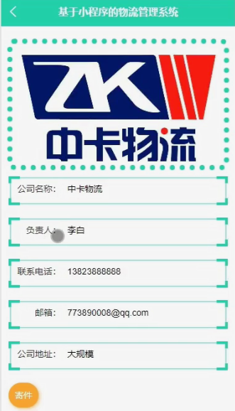

图5-4物流公司详情界面图

5.1.3用户功能

用户登录成功后，点击“我的”进入我的页面，在我的页面可以对个人中心、物流信息、配送信息、运输信息、装卸搬运、仓储信息等进行详细操作。用户功能界面如图5-5所示。

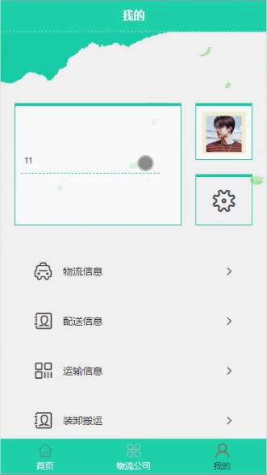

图5-5用户功能界面图

5.2 小程序后台功能的实现

后台登录，管理员和员工通过填写用户名和密码等信息进行登录操作，如图5-6所示。

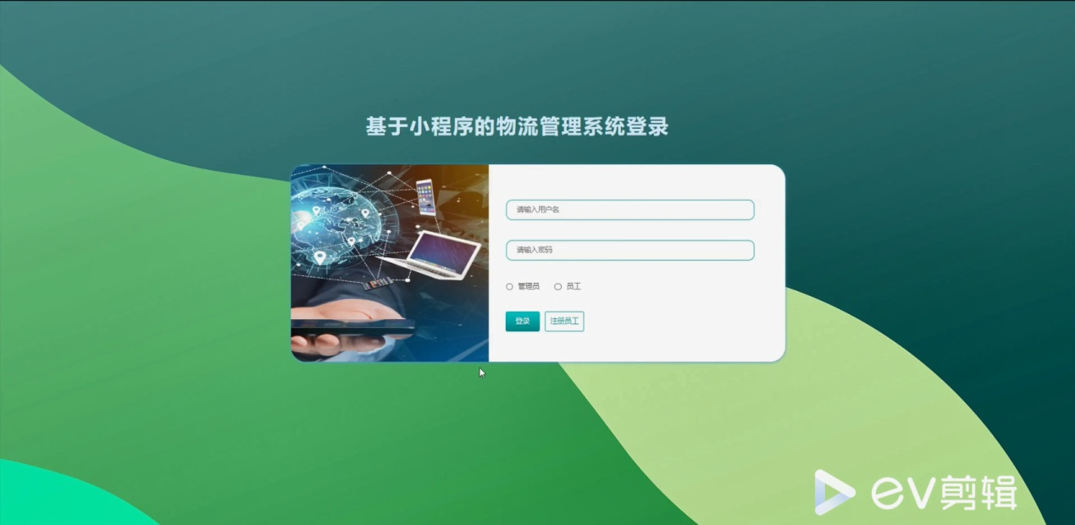

图5-6后台登录界面图

### 5.2.1 管理员功能的实现

管理员登录进入小程序可以查看到个人中心、用户管理、员工管理、部门管理、物品分类管理、物流公司管理、物流信息管理、配送信息管理、运输信息管理、装卸搬运管理、仓储信息管理、系统管理等功能进行详细操作，如图5-7所示。

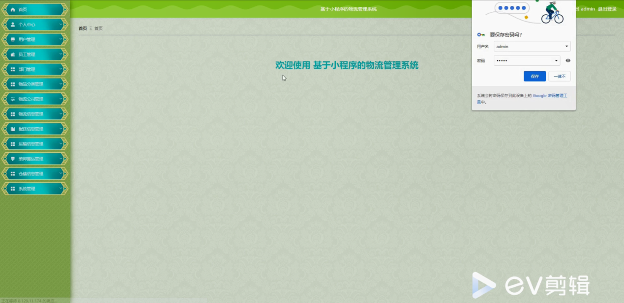

图5-7管理员功能界面图

用户管理；在用户页面输入用户账号进行查询，新增或删除用户列表，并对用户详细信息进行详情、修改或删除操作；如图5-8所示。

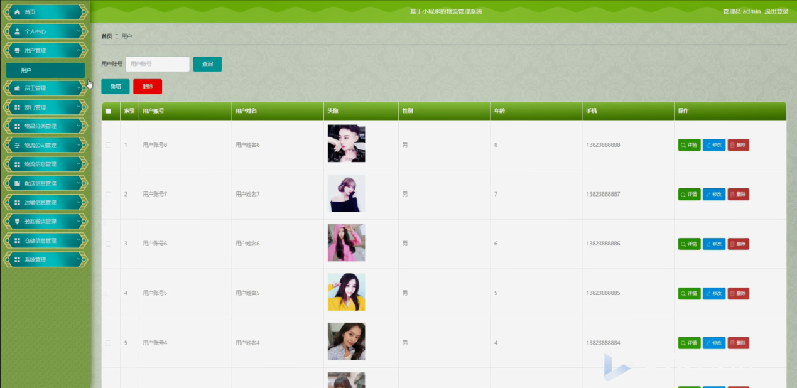

图5-8用户管理界面图

员工管理；在员工页面输入员工工号、员工姓名、选择部门和是否通过进行查询，新增或删除员工列表，并对员工详细信息进行详情、修改或删除操作；如图5-9所示。

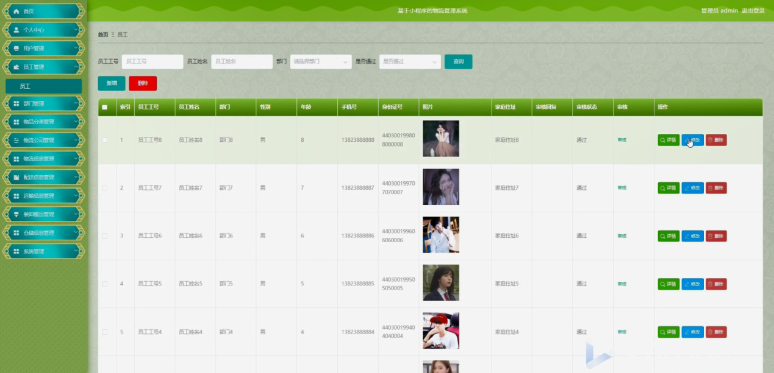

图5-9员工管理界面图

物流公司管理；在物流公司页面输入公司名称进行查询，新增或删除物流公司列表，并对物流公司详细信息进行详情、修改或删除操作；如图5-10所示。

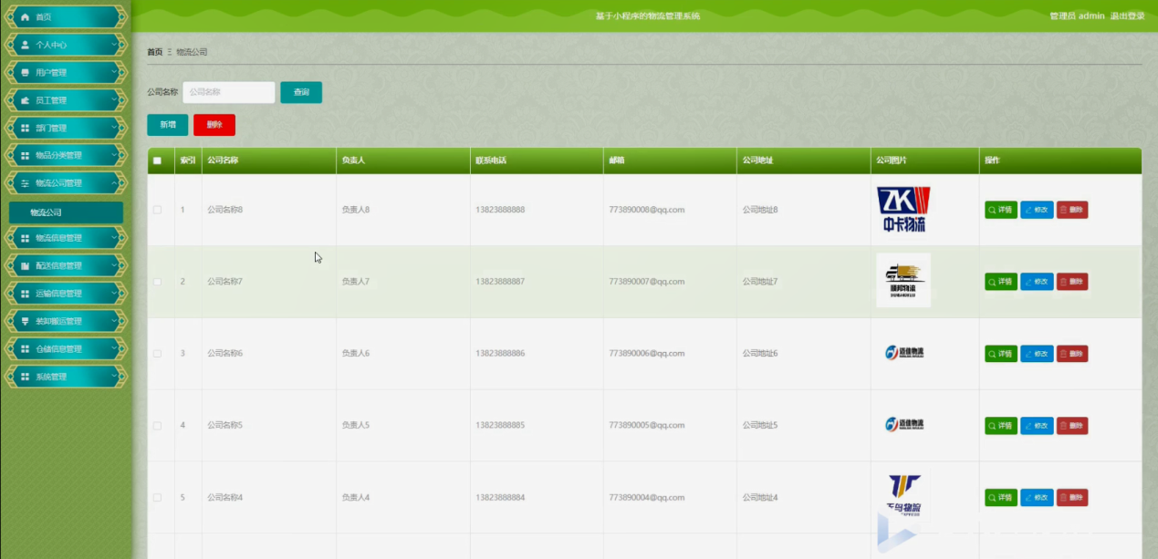

图5-10物流公司管理界面图

物流信息管理；在物流信息页面输入快递单号、用户姓名和选择物品分类进行查询、新增或删除物流信息列表，并对物流详细信息进行详情、安排配送、修改或删除操作；如图5-11所示。

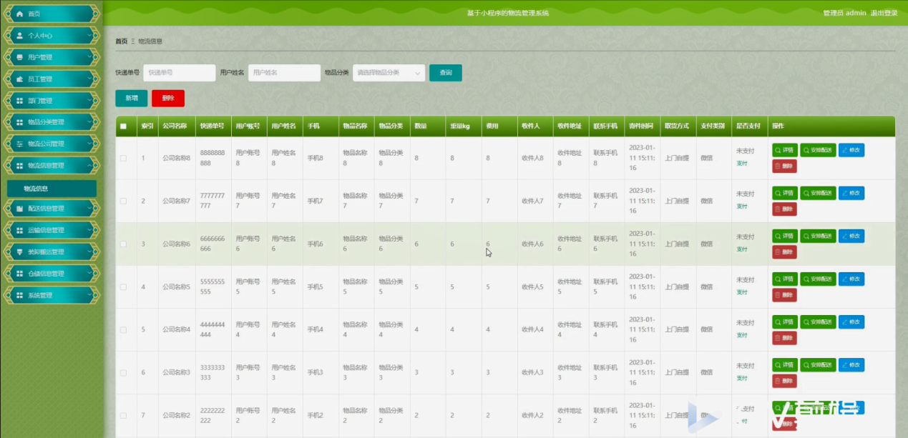

图5-11物流信息管理界面图

配送信息管理；在配送信息页面输入快递单号、用户姓名、物品分类和员工姓名进行查询或删除配送信息列表，并对配送详细信息进行详情、安排运输、修改或删除操作；如图5-12所示。

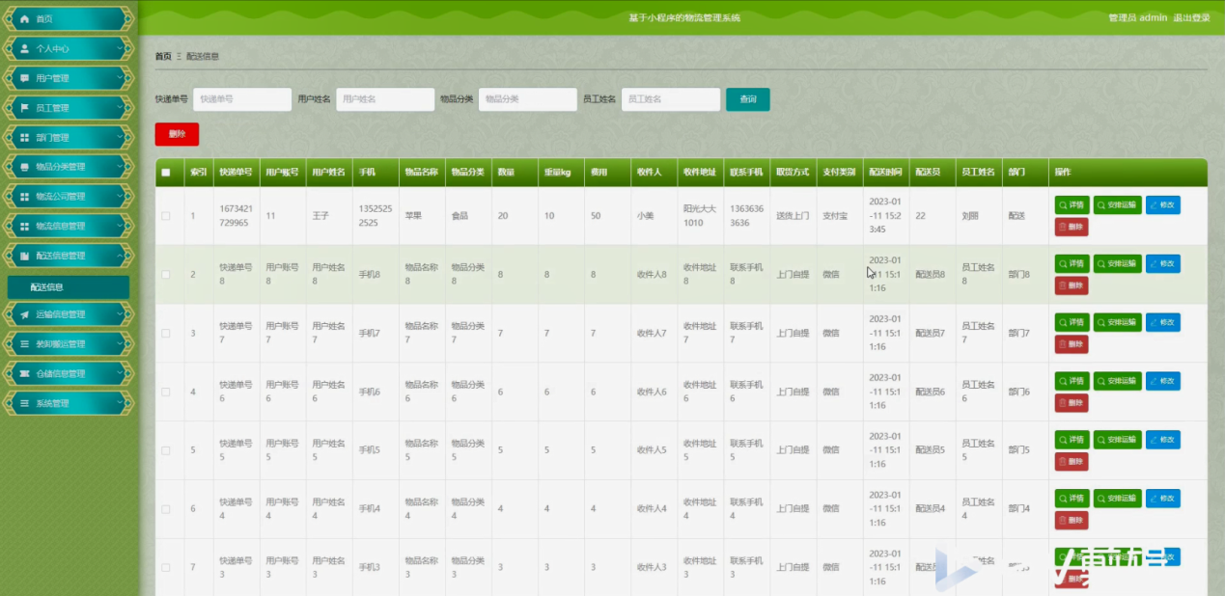

图5-12配送信息管理界面图

运输信息管理；在运输信息页面输入快递单号、用户姓名、物品分类和员工姓名进行查询或删除运输信息列表，并对运输详细信息进行详情、安排装卸、修改或删除操作；如图5-13所示。

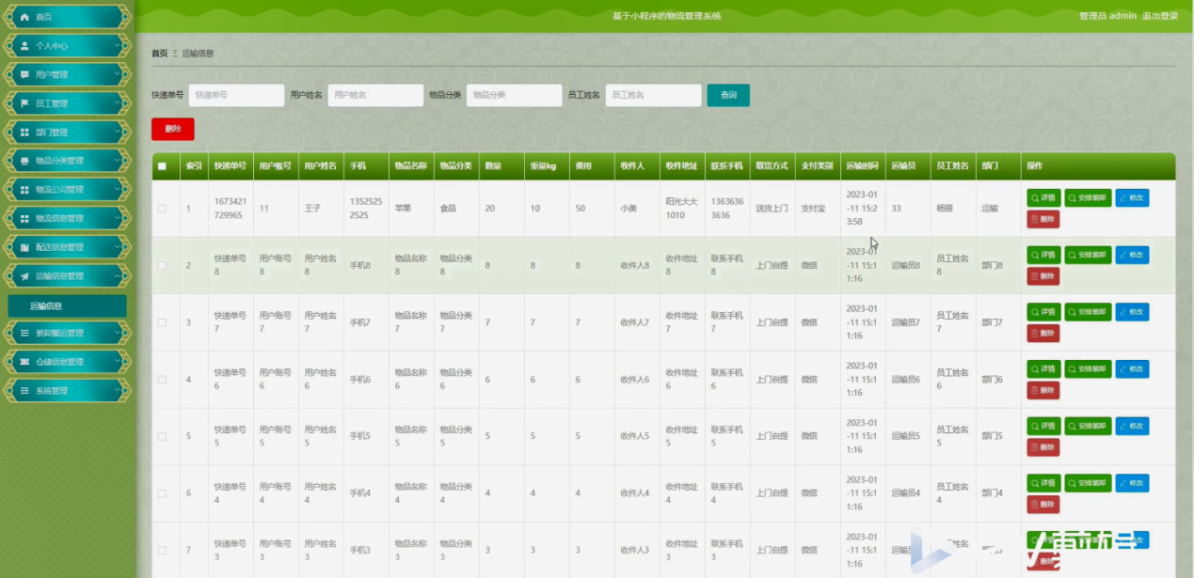

图5-13运输信息管理界面图

装卸搬运管理；在装卸搬运页面输入快递单号、用户姓名、物品分类和员工姓名进行查询或删除装卸搬运列表，并对装卸搬运详细信息进行详情、仓储、修改或删除操作；如图5-14所示。

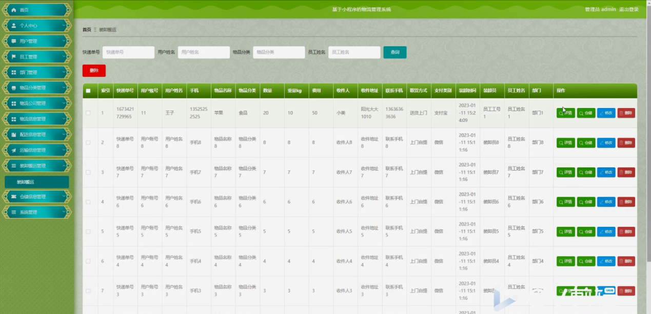

图5-14装卸搬运管理界面图

仓储信息管理；在仓储信息页面输入快递单号、用户姓名、物品分类和员工姓名进行查询或删除仓储信息列表，并对仓储详细信息进行详情、修改或删除操作；如图5-15所示。

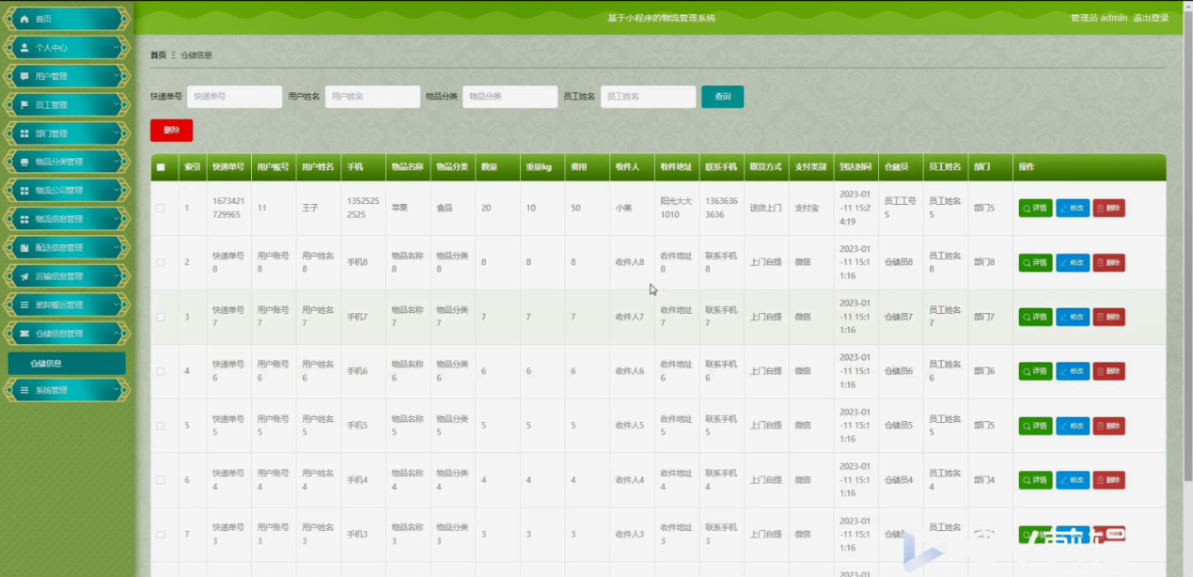

图5-15仓储信息管理界面图

系统管理；在物流资讯页面输入标题进行查询、新增或删除物流资讯列表，并对物流资讯详细信息进行详情、修改或删除操作；还可根据需要对轮播图管理、关于我们和系统简介进行详细操作；如图5-16所示。

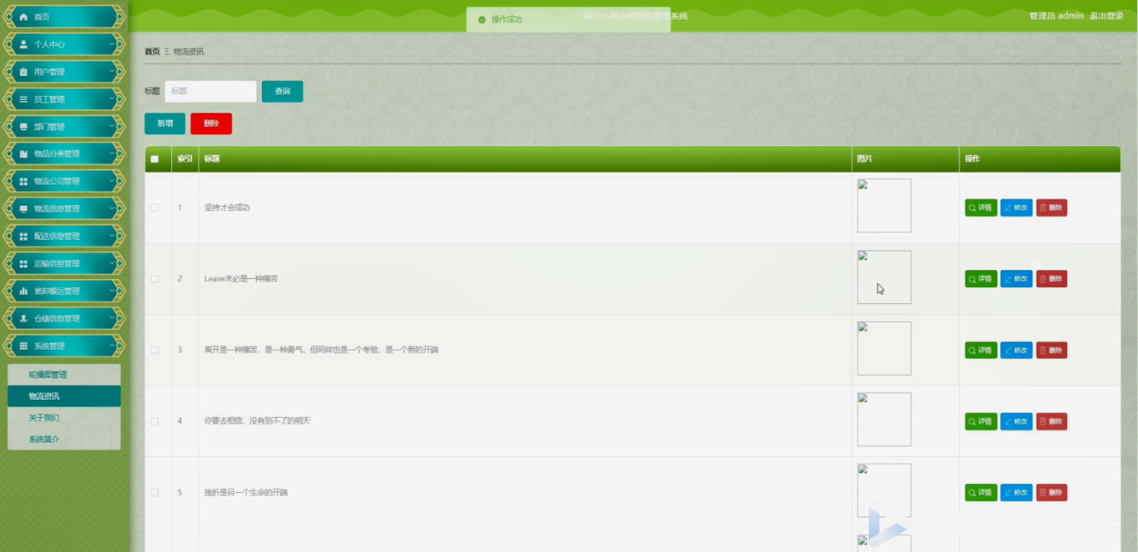

图5-16系统管理界面图

### 5.2.2 员工功能的实现

员工登录进入小程序可以查看到个人中心、配送信息管理、运输信息管理、装卸搬运管理、仓储信息管理等功能进行详细操作，如图5-17所示。

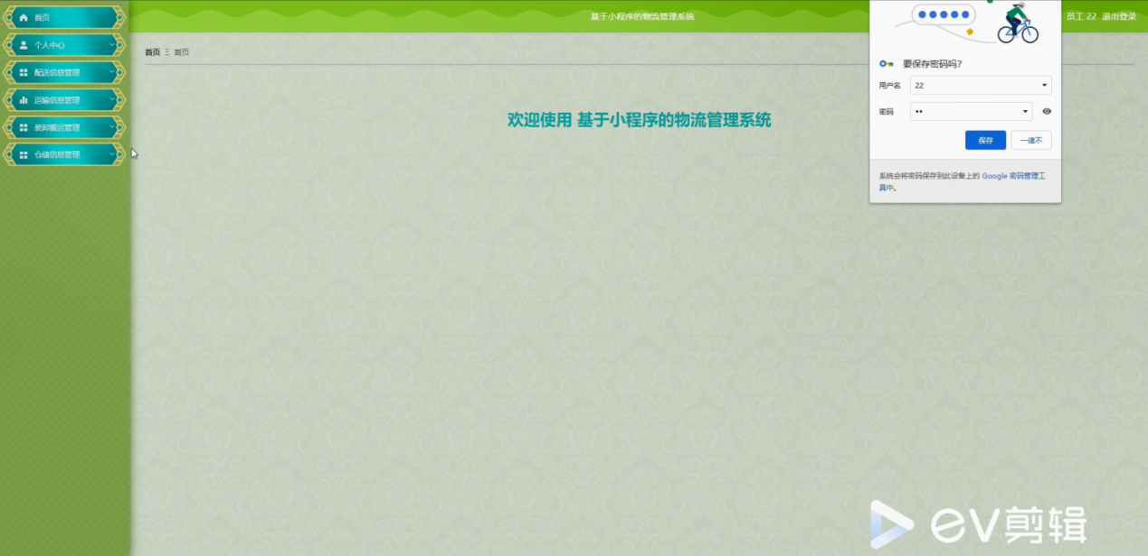

图5-17员工功能界面图

# 6系统测试

由于互联网和现代科学技术的发展，目前很多行业都尝试使用网络技术进行企业信息管理。一个系统软件的安全品质是要严格管控的，一定要做到最好，最大限度的减少系统运行问题，让更多的用户能够接受并使用它，从而获得更多的宣传和推广。因此，在完成系统开发后，必须对系统进行大量的单元测试和系统测试，以保证其稳定性和可用性，以及是否能够满足用户的要求。

软件测试是软件开发过程中必不可少的一部分，它不仅包括代码结构检查，而且还必须按照规定的标准原则，系统地、严谨地验证和确认软件的各个方面和各种情况。系统测试的目的是通过实际生产运行环境，检验在完整的系统配置下各个功能模块是否达到设计说明书中的要求，及时发现问题，并交由开发人员进行修正，保证系统安全稳定的运行。

## 6.1系统测试的方法

软件测试的方法有很多，如白盒测试、黑盒测试等，下面将简单介绍一下这两种测试方法的区别。

黑盒测试主要测试整个功能模块，检验该功能是否正确、前后端接口调用有没有错误、输入输出的格式正确与否、连接MySQL进行增删改查操作数据是否错误等。

白盒测试主要是通过语句覆盖、条件覆盖等测试方法对代码语句和逻辑进行检验。通过该方法可以找到黑盒测试无法覆盖的错误，使生成的测试用例能够很好的覆盖测试需求，达到及时发现问题并解决的测试目的。

对于物流管理系统来说，首先需要采用白盒测试检查代码的所有逻辑的准确性，同时也需要使用黑盒测试对系统整体功能的实现进行用户体验测试。

## 6.2测试用例

用户登录功能测试主要是验证用户登录时输入正确的信息后是否能够跳转至正确的页面，以及输入错误信息时是否能够识别并给出错误提示信息的功能。

用户注册功能测试主要是对添加的每一条注册信息进行合法性校验，校验通过后是否能够正确地插入数据库表中，并且该注册用户是否能正常使用。例如用户注册填入的用户名已被注册，需要提示用户该用户名已存在；第一次和第二次输入的密码不一致，提示用户密码填写不一致，然后强制用户重新输入密码；还有一些用户会忽略或忘记输入一些带星号必须要填写的数据，这时如果点击提交按钮，系统要能够识别出来，并且给出提示，并且此提交操作不能成功等等。具体测试用例如表6-1所示。

表6-1 用户登录及注册测试用例表

|  |  |  |  |  |
| --- | --- | --- | --- | --- |
| 序号 | 测试内容 | 测试方法 | 预期结果 | 测试结果 |
| 1 | 登录 | 1.用户输入个人账号及密码点击‘登录’。  2.账号输入错误。  3.密码输入错误。  4.账号及密码对应且输入正确。 | 1.登录成功，页面显示个人中心。  2.系统提示登录失败。  3.系统提示登录失败。  4.登陆成功，页面显示个人中心。 | 符合 |
| 2 | 注册 | 1.用户点击‘注册’。  2.填写的用户名已经存在。  3.密码和确认密码不一致。  4.任意一项必填为空。  5.联系电话格式错误。  6.填写的各项表单字段均正确。 | 1.页面显示注册表单信息。  2.系统提示用户名已存在。  3.系统提示密码输入错误。  4.系统提示必填项没有填写。  5.系统提示联系电话填写错误。  6.系统提示注册成功。 | 符合 |

## 6.3测试分析

经过对物流管理系统的测试后，证明该系统在技术实现层面是可行的，系统设计是合理的。而且经过对市场上物流管理系统现状的分析和用户需求调研后，设计的系统能够满足用户的需求。系统的测试结果显示各个功能都是符合设计要求的，可以安全稳定的运行，所以这是一个值得被推广和广泛使用的一款物流管理系统。

# 结 论

本文设计实现了一个小程序的物流管理系统，该系统以IDEA作为Java项目开发工具，使用springboot后端框架，MySQL为数据库。本系统主要分为管理员、用户和员工三大功能模块：主要包括个人中心、用户管理、员工管理、部门管理、物品分类管理、物流公司管理、物流信息管理、配送信息管理、运输信息管理、装卸搬运管理、仓储信息管理、系统管理等功能。

应用本系统，有利于系统信息管理模式上实现科学化的管理和信息化的经营。该系统所包含的功能基本满足物流行业的需求。因开发时间和本人知识储备及能力等因素的限制，使得系统可能存在一定的缺陷，我们需要对系统进行反复地测试，改进不足之处，不断的进行更新迭代，使其能够拥有更大的市场。

# 参考文献

[1] 张孝祥，Java 就业培训教程(附盘)，清华大学，(2019-07)

[2] 黄俊.Java程序设计与应用开发.第二版.机械工业出版社.2019

[3] Metsker S J. Java框架设计.第一版.电子工业出版社.2021

[4]  王云，朱卓伦，黎达桦.[基于SpringBoot技术的某官网系统设计与实现](https://www.zhangqiaokeyan.com/academic-journal-cn_wireless-internet-technology_thesis/0201289359246.html) [J] 2021,第008期

[5] Vivek Chopra.JSP高级程序设计，机械工业出版社，2021

[6] 申吉红，廖学峰，余健.JSP课程设计案例精编.清华大学出版社，2019

[7] 卢潇.软件工程.北京：清华大学出版社；北京交通大学出版社，2018

[8] 萨师煊. 王姗.数据库系统概论.北京：高等教育出版社，2020

[9] 刘云龙. 基于SpringBoot的电影院管理系统与实现[J].科技风, 2022

[10] PaulJPerrone etal，张志伟，谭郁松，张明杰.J2EE构建企业系统[M] .北京：清华大学出版社，2021

[11] 2022年中国在线电影购票市场及消费行为研究报告,2022

[12] Chuck Cavaness.Programming Jakarta Struts,2021

[13] Bruce Shive.Research Direction in Object-Oriented Programming,2022

[14] Miao H.K.McDermid J.A.andTony Ian,Proving the existence of the initial state in Z specification,Chinese Journal of Advanced Software Research,2018

[15] Bruce Eckel.Thinking in Java.Addison-Wesley Professional.2021

# 致 谢

在本科的学习过程虽然是艰苦的，但我在学习的同时也交往了许多朋友，收获了同学真挚的友谊，大家相互鼓励、相互帮助，一起度过了难忘的大学生活。

在这里我要感谢我的导师，在学习的各个方面给予了我许多的指导和帮助。特别是在论文的设计和修改方面，导师一丝不苟的工作态度深深的影响了我，对我所提的问题耐心的讲解，帮我多次修改论文，找出论文中的问题，大量查阅资料，结合国内外现状分析完善设计，在辅导我完成论文上付出了很多，在此，表示深深的感谢。

在导师的指导下，自己掌握了许多相关的技术知识，并且在论文和毕业设计中运用，完成了本课题的设计与实现。在开发和实践中，我也有很多自己的心得体会。

最后，我要感谢学校的老师、实习单位的老师以及同学们，在我学习期间的关心帮助和支持，使我顺利地完成系统的开发和毕业论文的撰写，衷心地向你们说声谢谢。